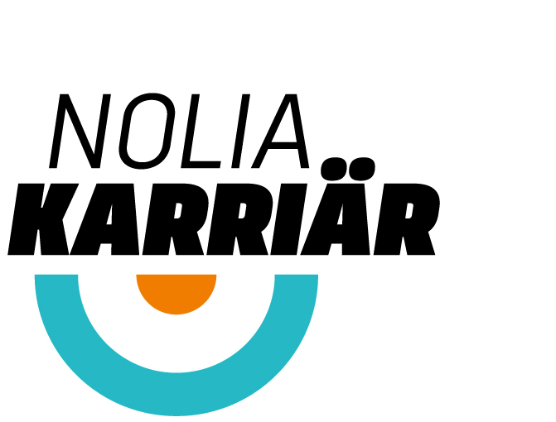

Nolia Karriär i Umeå en av de största hittills

När Nolia Karriär hålls i Umeå nu på torsdag, 15 februari, är det en av de största upplagorna hittills.
– Intresset för mässan i Umeå är större än på många år, säger projektledaren Peter Kattilasaari som lyfter fram att mässan också har flera nyheter för i år.

Nolia Karriär hålls på fyra orter i Norrland och har med åren blivit en allt bredare rekryteringsmässa med både gymnasieelever men också vuxna som söker jobb eller tänkt byta yrkesbana. På mässan träffar de utställare från universitet, högskolor, yrkeshögskolor, folkhögskolor och internationella utbildningar. Till mässan som är gratis att besöka, söker sig kommuner, företag, organisationer och myndigheter för att hitta sin framtida personal. Dessutom besöker studie- och yrkesvägledare Nolia Karriär.

Årets upplaga av Nolia Karriär i Umeå är en av det största hittills och projektledaren Peter Kattilasaari berättar att besökarna har mycket att se fram emot.

– Det finns en mängd gratis föreläsningar om allt från tips från universitetsutbildningar till hur man kan studera utomlands. Dessutom har vi en särskild föreläsning för studie- och yrkesvägledare, säger han.

Årets Nolia Karriär har med flera nya utbildningar och arbetsgivare som även lockar vuxna, som bland annat YH-utbildningar och folkhögskolekurser. Några exempel är Polisen, Västerbottens läns landsting och Försvarsmakten.

Försvarsmakten är ett exempel på en utställare som gör i år en storsatsning där besökarna kan följa med rätt in i deras vardag. Med VR kan man, i filmer tillsammans med personal hos Försvarsmakten, ta del av en helikopterfärd, vara ombord på ett fartyg eller dundra genom skog och mark i ett stridsfordon från Norrbottens regemente.

– Vi har i år med flera aktörer som erbjuder nya utbildningar och som gör mässan ännu attraktivare för människor som passerat gymnasieåldern. Nolia Karriär är i år mycket mer än en mässa bara för gymnasieungdomar, säger projektledaren Peter Kattilasaari.

Det är också ett helt nytt upplägg på årets förebild som kommer att ge mycket kunskap om framtidens arbetsmarknad. Arbetsmarknadskunskap är ett koncept som startades av Jobba i Västerås ekonomiska förening, som är initiativtagare och ägare av konceptet. De lyfter framtidsfrågorna på arbetsmarknaden utifrån ett arbetsgivarperspektiv.

– De kommer att, under en inspirationsföreläsning, föra diskussioner kring viktiga kompetenser, egenskaper, utbildning och vägen till ett jobb samt hur arbetsmarknaden ser ut, förändras och digitaliseras, säger Peter Kattilasaari.

Monica Petterson, biträdande projektledare förklarar att Arbetsmarknadskunskap är medvetna om att ingen exakt vet hur framtidens arbetsmarknad kommer att se ut, men att den kommer förändras i allt snabbare takt.

– På Nolia Karriär kan du få reda på hur rustar du dig inför framtidens arbetsmarknad. Dessutom får du veta vilka kompetenser och färdigheter som blir viktiga när yrken och branscher allt mer automatiseras, säger hon.

Det blir också ett seminarium som riktar sig direkt till studie- och yrkesvägledare där Universitets- och högskolerådet reder vad som gäller kring antagningsregler för gymnasister till högskolestudier

– Vi genomför också en tävling, Karriärjakten, där besökarna kan vinna biobiljetter genom att besöka utställare och ta del av information, säger Monica Pettersson.

Plats, Umeå: Nolia, Signalvägen 3

Öppettider: 9-15

För mer information, kontakta
Peter Kattilasaari, Projektledare
090-888 86 10, 070-535 34 49
peter.kattilasaari@nolia.se

Monica Pettersson, biträdande projektledare
0911 -649 35, 073-088 03 30
monica.pettersson@nolia.se

Mötesplatsen för rekrytering och karriär har i år arrangerats i 24 år. Genom åren har över 200 000 personer besökt mässan. På Nolia Karriär kan man möta utbildningar inom alla nivåer. Här finns högskolor och universitet, internationella utbildningar och yrkesutbildningar men också till exempel folkhögskolor. I år hålls Nolia Karriär på fyra orter: Luleå 13 februari 2018, Umeå 15 februari, Östersund 20 februari och Sundsvall 22 februari 2018.

